Студент: Вахрамян К.О.
Группа: 8О-206Б-18
Номер по списку: 3

«СИСТЕМЫ ПРОГРАММИРОВАНИЯ»
Курсовая работа 2020.
Часть 1.

Для заданного в Лабораторной №8 диалекта языка МИКРОЛИСП разработать синтаксически управляемый транслятор в язык С++, применяя методику из Лабораторной №9.
Работоспособность транслятора проверить на трех контрольных задачах из Лабораторной №8.

Перечень документов в отчете.
Вариант грамматики:k03

Распечатка файла code-gen.cpp.
>
/* $k03 */
#include "code-gen.h"
using namespace std;
int tCG::p01(){ // S -> PROG
string header ="/* " + lex.Authentication()+" */\n";
header += "#include \"mlisp.h\"\n";
header += declarations;
header += "//________________ \n";
S1->obj = header + S1->obj;
return 0;}
int tCG::p02(){ // PROG -> CALCS
S1->obj = "int main(){\n\t" + S1->obj
+ "std::cin.get();\n\treturn 0;\n}\n";
return 0;}
int tCG::p03(){ // PROG -> DEFS
S1->obj += "int main(){\n\t"
"display(\"No calculations!\");newline();\n\t"
"std::cin.get();\n\treturn 0;\n}\n";
return 0;}
int tCG::p04(){ // PROG -> DEFS CALCS
S1->obj += "int main(){\n\t" + S2->obj
+ "std::cin.get();\n\treturn 0;\n}\n";
return 0;}
int tCG::p05(){ // E -> $id
S1->obj = decor(S1->name);
return 0;}
int tCG::p06(){ // E -> $int
S1->obj = S1->name + '.';
return 0;}
int tCG::p07(){ // E -> $dec
S1->obj = S1->name;
return 0;}
int tCG::p08(){ // E -> ADD
return 0;}
int tCG::p09(){ // E -> SUB
return 0;}
int tCG::p10(){ // E -> DIV
return 0;}
int tCG::p11(){ // E -> MUL
return 0;}
int tCG::p12(){ // E -> COND
return 0;}
int tCG::p13(){ // E -> EASYLET
return 0;}
int tCG::p14(){ // E -> CPROC
return 0;}
int tCG::p15(){ // ADD -> HADD E )
if(S1->count==0)
S1->obj = S2->obj;
else
S1->obj += S2->obj + ")";
S1->count =0;
return 0;}
int tCG::p16(){ // HADD -> ( +
S1->obj = "(";
return 0;}
int tCG::p17(){ // HADD -> HADD E
S1->obj += S2->obj + " + ";
++S1->count;
return 0;}
int tCG::p18(){ // SUB -> HSUB E )
if(S1->count==0)
S1->obj = S2->obj;
else
S1->obj += S2->obj + ")";
S1->count =0;
return 0;}
int tCG::p19(){ // HSUB -> ( -
S1->obj = "(";
return 0;}
int tCG::p20(){ // HSUB -> HSUB E
S1->obj += S2->obj + " - ";
++S1->count;
return 0;}
int tCG::p21(){ // DIV -> ( / E E )
S1->obj = "(" + S3->obj + " / " + S4->obj + ")";
return 0;}
int tCG::p22(){ // MUL -> HMUL E )
if(S1->count==0)
S1->obj = S2->obj;
else
S1->obj += S2->obj;
S1->count =0;
return 0;}
int tCG::p23(){ // HMUL -> ( *
return 0;}
int tCG::p24(){ // HMUL -> HMUL E
S1->obj += S2->obj + " * ";
++S1->count;
return 0;}
int tCG::p25(){ // COND -> HCOND ELSE )
S1->obj += S2->obj;
return 0;}
int tCG::p26(){ // HCOND -> ( cond CLAUS ??
S1->obj += S3->obj;
return 0;}
int tCG::p27(){ // CLAUS -> ( BOOL E ) ??
S1->obj += S2->obj + " ? " + S3->obj + " : ";
return 0;}
int tCG::p28(){ // ELSE -> ( else E ) ??
S1->obj += S3->obj;
return 0;}
int tCG::p29(){ //EASYLET -> HEASYL E )
if(S1->count)
S1->obj += ", ";
S1->obj += S2->obj + ')';
S1->count = 0;
return 0;}
int tCG::p30(){ // HEASYL -> ( let ( )
S1->obj += "(";
return 0;}
int tCG::p31(){ // HEASYL -> HEASYL INTER
if(S1->count)
S1->obj += ", ";
S1->obj += S2->obj;
++S1->count;
return 0;}
int tCG::p32(){ // STR -> $str
S1->obj = S1->name;
return 0;}
int tCG::p33(){ // STR -> SIF
return 0;}
int tCG::p34(){ // SIF -> ( if BOOL STR STR )
S1->obj = S3->obj + " ? " + S4->obj + " : " + S5->obj;
return 0;}
int tCG::p35(){ // CPROC -> HCPROC )
S1->obj += ")";
return 0;}
int tCG::p36(){ // HCPROC -> ( $id
S1->obj = decor(S2->name) + "(";
return 0;}
int tCG::p37(){ // HCPROC -> HCPROC E
if(S1->count)
S1->obj += ", ";
S1->obj += S2->obj;
++S1->count;
return 0;}
int tCG::p38(){ // BOOL -> $bool
S1->obj = S1->name == "#t" ? "true" : "false";
return 0;}
int tCG::p39(){ // BOOL -> $idq
S1->obj = decor(S1->name);
return 0;}
int tCG::p40(){ // BOOL -> REL
return 0;}
int tCG::p41(){ // BOOL -> AND
return 0;}
int tCG::p42(){ // BOOL -> CPRED
return 0;}
int tCG::p43(){ // CPRED -> HCPRED )
S1->obj += ")";
return 0;}
int tCG::p44(){ // HCPRED -> ( $idq
S1->obj = decor(S2->name) + "(";
return 0;}
int tCG::p45(){ // HCPRED -> HCPRED ARG
if(S1->count)
S1->obj += ", ";
S1->obj += S2->obj;
++S1->count;
return 0;}
int tCG::p46(){ // ARG -> E
return 0;}
int tCG::p47(){ // ARG -> BOOL
return 0;}
int tCG::p48(){ // REL -> ( = E E )
S1->obj = S3->obj + " == " + S4->obj;
return 0;}
int tCG::p49(){ // REL -> ( <= E E )
S1->obj = S3->obj + " <= " + S4->obj;
return 0;}
int tCG::p50(){ // AND -> HAND BOOL )
if(S1->count == 0)
S1->obj = S2->obj ;
else
S1->obj += S2->obj + ")";
S1->count = 0;
return 0;}
int tCG::p51(){ // HAND -> ( and
S1->obj = "(";
return 0;}
int tCG::p52(){ // HAND -> HAND BOOL
S1->obj += S2->obj + " && ";
++S1->count;
return 0;}
int tCG::p53(){ // SET -> HSET E )
S1->obj += S2->obj;
return 0;}
int tCG::p54(){ // HSET -> ( set! $id
S1->obj = decor(S3->name) + " = ";
return 0;}
int tCG::p55(){ //DISPSET -> ( display E )
S1->obj = "display(" + S3->obj + ")";
return 0;}
int tCG::p56(){ //DISPSET -> ( display BOOL )
S1->obj = "display(" + S3->obj + ")";
return 0;}
int tCG::p57(){ //DISPSET -> ( display STR )
S1->obj = "display(" + S3->obj + ")";
return 0;}
int tCG::p58(){ //DISPSET -> ( newline )
S1->obj = "newline()";
return 0;}
int tCG::p59(){ //DISPSET -> SET
return 0;}
int tCG::p60(){ // INTER -> DISPSET
return 0;}
int tCG::p61(){ // INTER -> E
return 0;}
int tCG::p62(){ // CALCS -> CALC
return 0;}
int tCG::p63(){ // CALCS -> CALCS CALC
S1->obj += S2->obj;
return 0;}
int tCG::p64(){ // CALC -> E
S1->obj = "display(" + S1->obj + "); newline();\n\t";
return 0;}
int tCG::p65(){ // CALC -> BOOL
S1->obj = "display(" + S1->obj + "); newline();\n\t";
return 0;}
int tCG::p66(){ // CALC -> STR
S1->obj = "display(" + S1->obj + "); newline();\n\t";
return 0;}
int tCG::p67(){ // CALC -> DISPSET
S1->obj += ";\n\t";
return 0;}
int tCG::p68(){ // DEFS -> DEF
return 0;}
int tCG::p69(){ // DEFS -> DEFS DEF
S1->obj += S2->obj;
return 0;}
int tCG::p70(){ // DEF -> PRED
return 0;}
int tCG::p71(){ // DEF -> VAR
return 0;}
int tCG::p72(){ // DEF -> PROC
return 0;}
int tCG::p73(){ // PRED -> HPRED BOOL )
S1->obj += "return " + S2->obj + ";\n}\n";
return 0;}
int tCG::p74(){ // HPRED -> PDPAR )
S1->obj += ")";
declarations += S1->obj + ";\n";
S1->obj += "{\n\t";
return 0;}
int tCG::p75(){ // PDPAR -> ( define ( $idq
S1->obj += "bool " + decor(S4->name) + "(";
S1->count = 0;
S1->name = S4->name;
return 0;}
int tCG::p76(){ // PDPAR -> PDPAR $idq
if(S1->count)
S1->obj += ", ";
S1->obj += "bool " + decor(S2->name);
++S1->count;
return 0;}
int tCG::p77(){ // PDPAR -> PDPAR $id
if(S1->count)
S1->obj += ", ";
S1->obj += "double " + decor(S2->name);
++S1->count;
return 0;}
int tCG::p78(){ // VAR -> VARDCL E )
S1->obj += S2->obj + ";\n";
declarations += S1->obj;
S1->obj = "";
return 0;}
int tCG::p79(){ // VARDCL -> ( define $id
S1->obj += "double " + decor(S3->name) + " = ";
return 0;}
int tCG::p80(){ // PROC -> HPROC BLOCK )
S1->obj += S2->obj + ";\n}\n";
return 0;}
int tCG::p81(){ // PROC -> HPROC E )
S1->obj += "return " + S2->obj+";\n}\n";
return 0;}
int tCG::p82(){ // HPROC -> PCPAR )
S1->obj += ")";
declarations += S1->obj + ";\n";
S1->obj += " {\n\t";
return 0;}
int tCG::p83(){ // HPROC -> HPROC INTER
S1->obj += S2->obj + ";\n\t";
return 0;}
int tCG::p84(){ // PCPAR -> ( define ( $id
S1->obj = "double " + decor(S4->name) + "(";
S1->count = 0;
S1->name = S4->name;
return 0;}
int tCG::p85(){ // PCPAR -> PCPAR $id
if(S1->count)
S1->obj += ", ";// не первый параметр
S1->obj += "double " + decor(S2->name);
++(S1->count);
return 0;}
int tCG::p86(){ // BLOCK -> HBLOCK E )
S1->obj += "return " + S2->obj;
return 0;}
int tCG::p87(){ // HBLOCK -> BLVAR )
S1->obj += ";\n\t";
return 0;}
int tCG::p88(){ // HBLOCK -> HBLOCK INTER
S1->obj += S2->obj + ";\n\t";
return 0;}
int tCG::p89(){ // BLVAR -> ( let ( LOCDEF
S1->obj += S4->obj;
return 0;}
int tCG::p90(){ // BLVAR -> BLVAR LOCDEF
S1->obj += ";\n\t" + S2->obj;
return 0;}
int tCG::p91(){ // LOCDEF -> ( $id E )
S1->obj = "double " + decor(S2->name) + " = " + S3->obj;
return 0;}
//_____________________
int tCG::p92(){return 0;} int tCG::p93(){return 0;}
int tCG::p94(){return 0;} int tCG::p95(){return 0;}
int tCG::p96(){return 0;} int tCG::p97(){return 0;}
int tCG::p98(){return 0;} int tCG::p99(){return 0;}
int tCG::p100(){return 0;} int tCG::p101(){return 0;}
int tCG::p102(){return 0;} int tCG::p103(){return 0;}
int tCG::p104(){return 0;} int tCG::p105(){return 0;}
int tCG::p106(){return 0;} int tCG::p107(){return 0;}
int tCG::p108(){return 0;} int tCG::p109(){return 0;}
int tCG::p110(){return 0;}

Контрольная задача №1 – bit-count.

Полный скриншот трансляции без трассировки (крупный белый шрифт на ярком черном фоне).
>
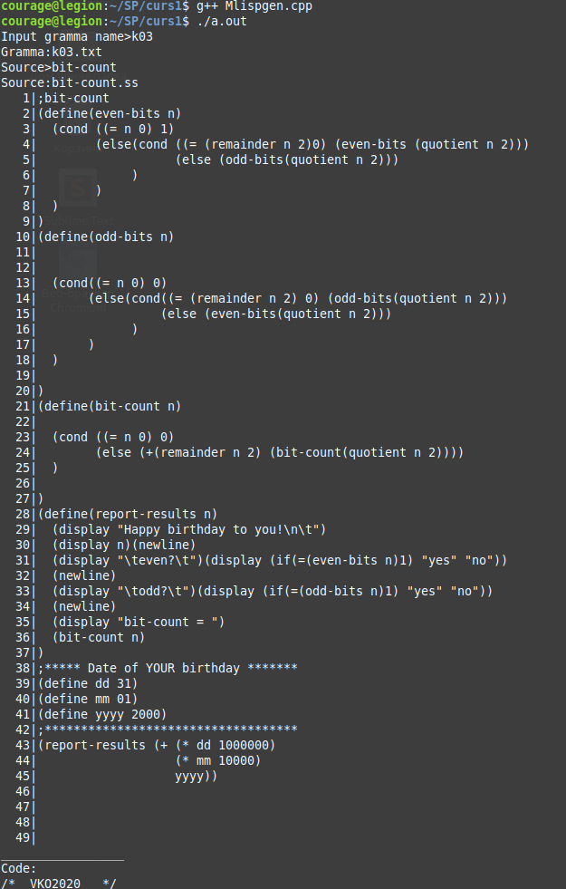
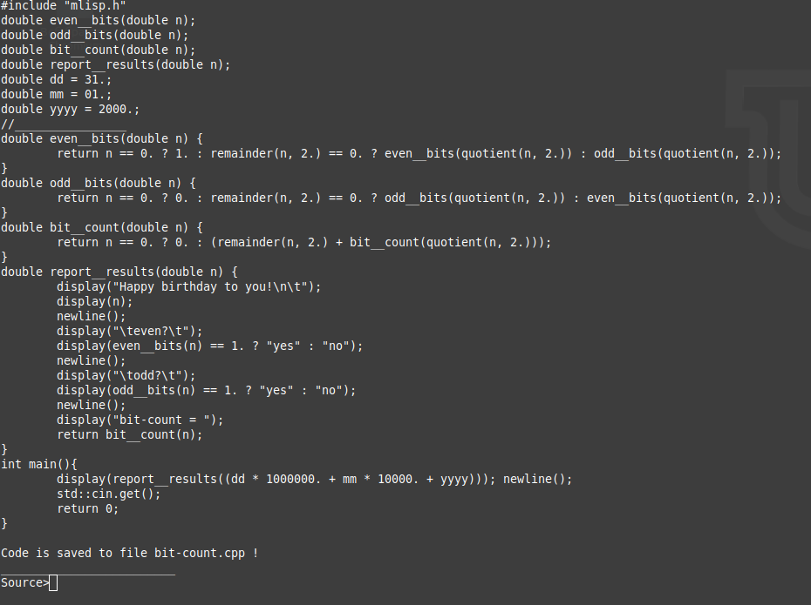

Распечатка файла bit-count.cpp .
>
/* VKO2020 */
#include "mlisp.h"
double even__bits(double n);
double odd__bits(double n);
double bit__count(double n);
double report__results(double n);
double dd = 31.;
double mm = 01.;
double yyyy = 2000.;
//________________
double even__bits(double n) {
return n == 0. ? 1. : remainder(n, 2.) == 0. ? even__bits(quotient(n, 2.)) : odd__bits(quotient(n, 2.));
}
double odd__bits(double n) {
return n == 0. ? 0. : remainder(n, 2.) == 0. ? odd__bits(quotient(n, 2.)) : even__bits(quotient(n, 2.));
}
double bit__count(double n) {
return n == 0. ? 0. : (remainder(n, 2.) + bit__count(quotient(n, 2.)));
}
double report__results(double n) {
display("Happy birthday to you!\n\t");
display(n);
newline();
display("\teven?\t");
display(even__bits(n) == 1. ? "yes" : "no");
newline();
display("\todd?\t");
display(odd__bits(n) == 1. ? "yes" : "no");
newline();
display("bit-count = ");
return bit__count(n);
}
int main(){
display(report__results((dd * 1000000. + mm * 10000. + yyyy))); newline();
std::cin.get();
return 0;
}

Скриншот запуска задачи на С++.
>

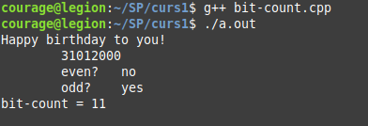

Скриншот запуска задачи на Лиспе.
>
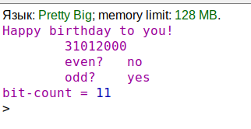

Контрольная задача №2 – golden-section20.

Полный скриншот трансляции без трассировки (крупный белый шрифт на ярком черном фоне).
>
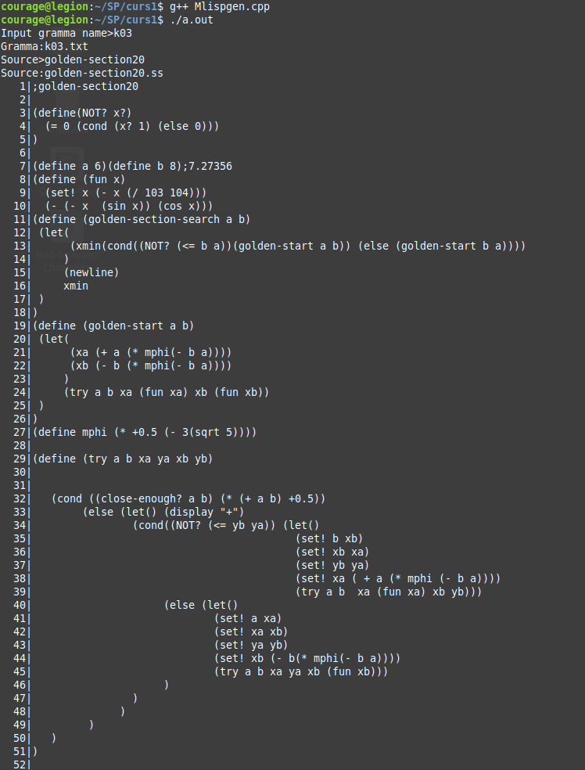

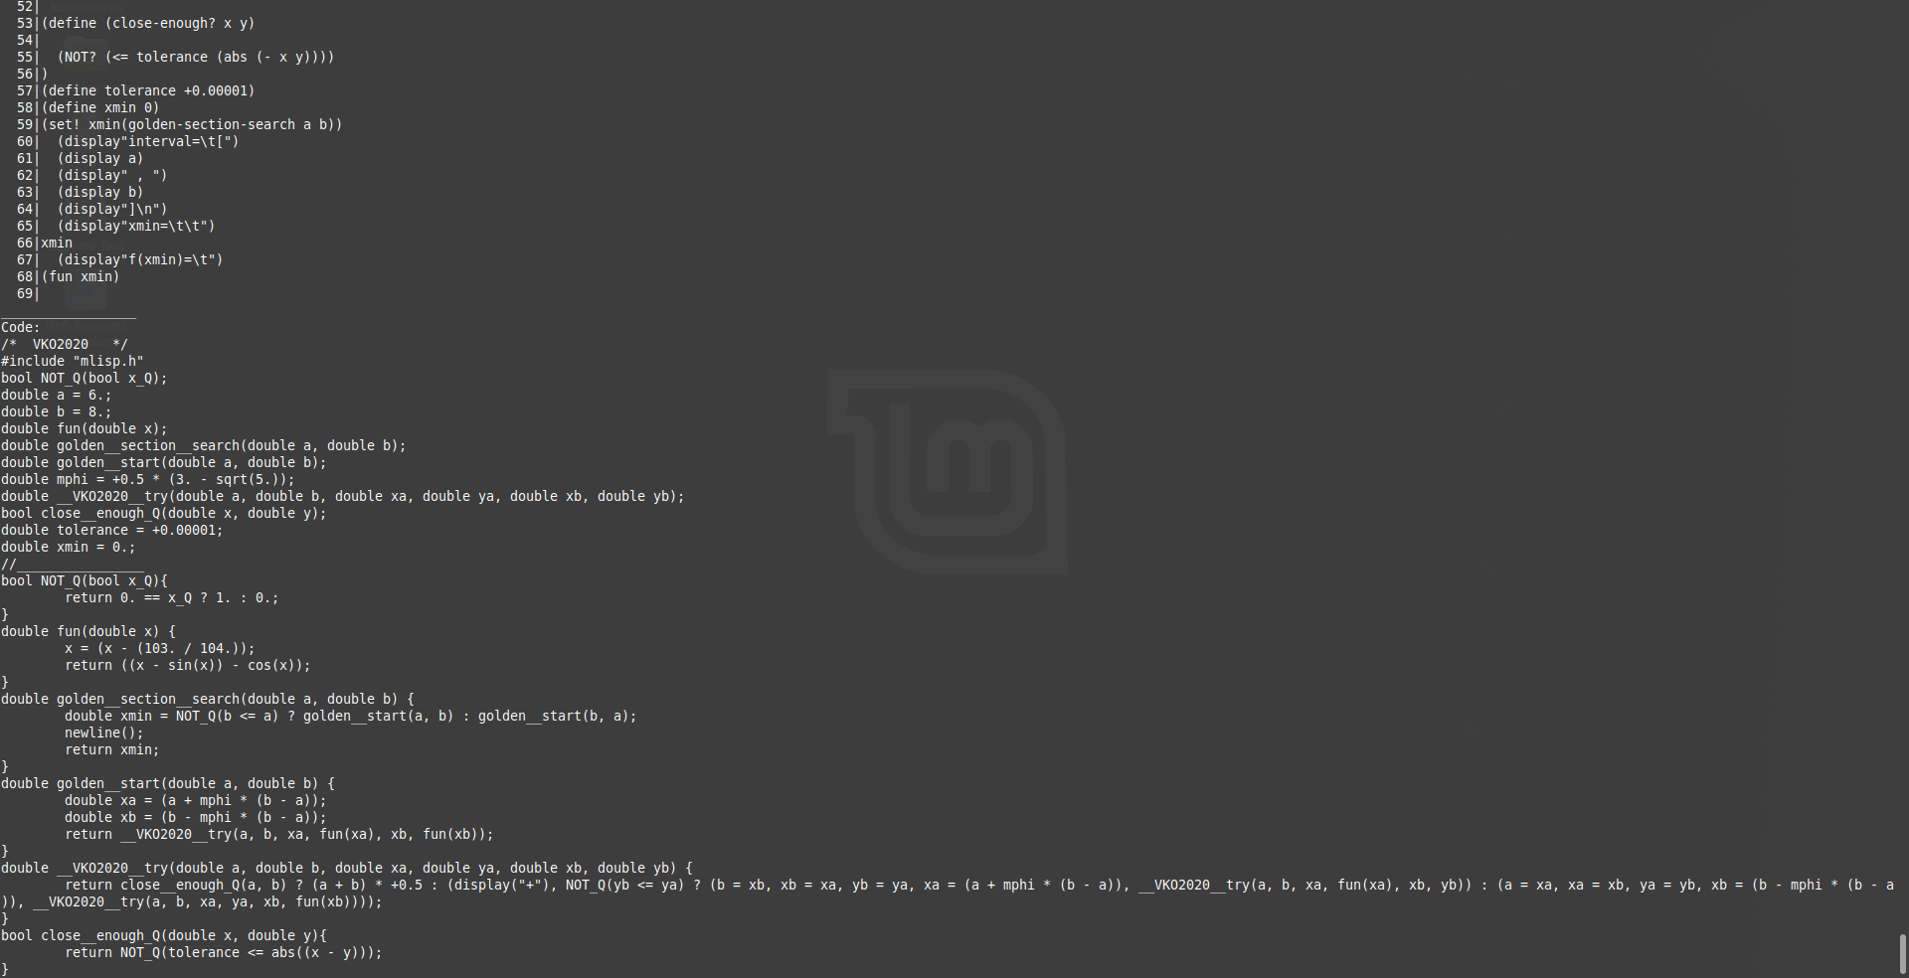
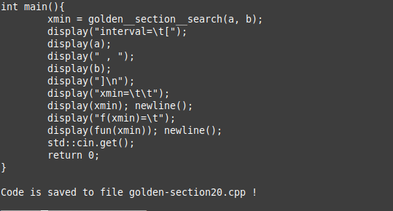

Распечатка файла golden-section20.cpp .
>
/* VKO2020 */
#include "mlisp.h"
bool NOT_Q(bool x_Q);
double a = 6.;
double b = 8.;
double fun(double x);
double golden__section__search(double a, double b);
double golden__start(double a, double b);
double mphi = +0.5 * (3. - sqrt(5.));
double __VKO2020__try(double a, double b, double xa, double ya, double xb, double yb);
bool close__enough_Q(double x, double y);
double tolerance = +0.00001;
double xmin = 0.;
//________________
bool NOT_Q(bool x_Q){
return 0. == x_Q ? 1. : 0.;
}
double fun(double x) {
x = (x - (103. / 104.));
return ((x - sin(x)) - cos(x));
}
double golden__section__search(double a, double b) {
double xmin = NOT_Q(b <= a) ? golden__start(a, b) : golden__start(b, a);
newline();
return xmin;
}
double golden__start(double a, double b) {
double xa = (a + mphi * (b - a));
double xb = (b - mphi * (b - a));
return __VKO2020__try(a, b, xa, fun(xa), xb, fun(xb));
}
double __VKO2020__try(double a, double b, double xa, double ya, double xb, double yb) {
return close__enough_Q(a, b) ? (a + b) * +0.5 : (display("+"), NOT_Q(yb <= ya) ? (b = xb, xb = xa, yb = ya, xa = (a + mphi * (b - a)), __VKO2020__try(a, b, xa, fun(xa), xb, yb)) : (a = xa, xa = xb, ya = yb, xb = (b - mphi * (b - a)), __VKO2020__try(a, b, xa, ya, xb, fun(xb))));
}
bool close__enough_Q(double x, double y){
return NOT_Q(tolerance <= abs((x - y)));
}
int main(){
xmin = golden__section__search(a, b);
display("interval=\t[");
display(a);
display(" , ");
display(b);
display("]\n");
display("xmin=\t\t");
display(xmin); newline();
display("f(xmin)=\t");
display(fun(xmin)); newline();
std::cin.get();
return 0;
}

Скриншот запуска задачи на С++.
>
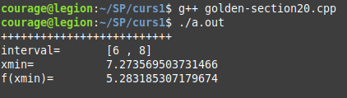

Скриншот запуска задачи на Лиспе.
>
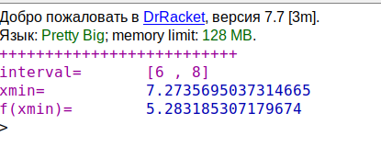

Контрольная задача №3 – coin20.

Полный скриншот трансляции без трассировки (крупный белый шрифт на ярком черном фоне).
>
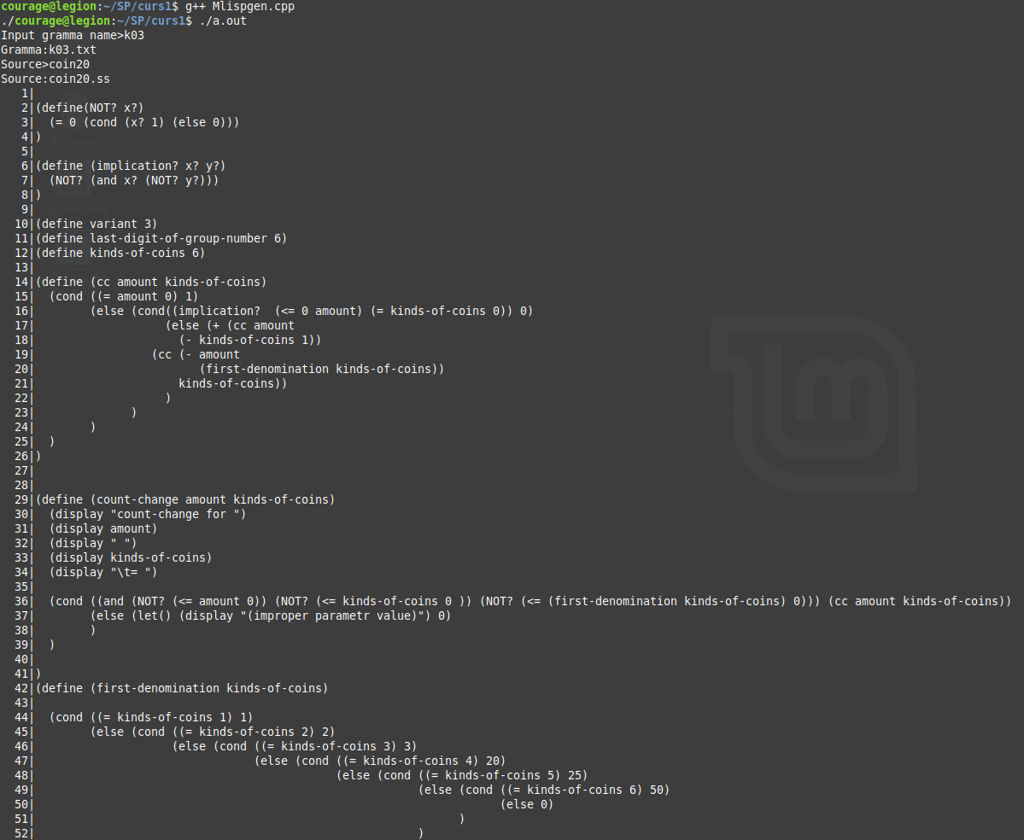

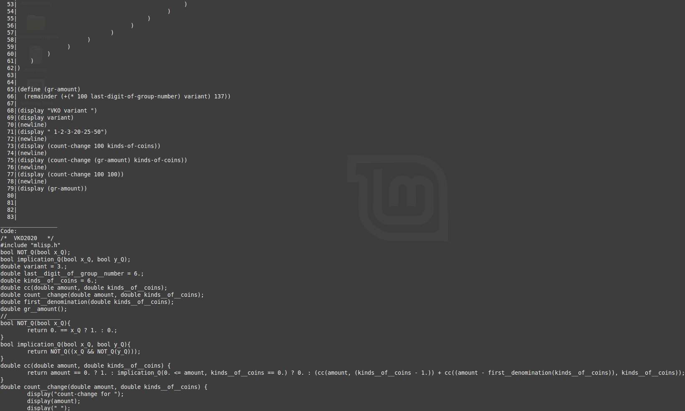
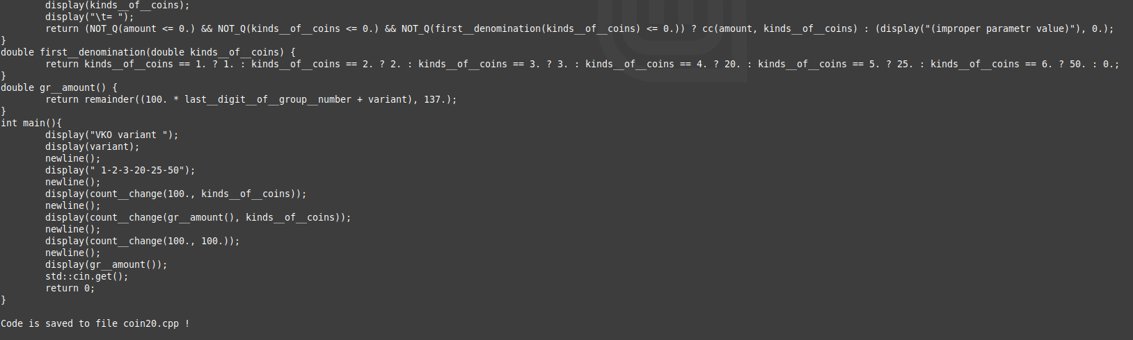

Распечатка файла coin20.cpp .
>
/* VKO2020 */
#include "mlisp.h"
bool NOT_Q(bool x_Q);
bool implication_Q(bool x_Q, bool y_Q);
double variant = 3.;
double last__digit__of__group__number = 6.;
double kinds__of__coins = 6.;
double cc(double amount, double kinds__of__coins);
double count__change(double amount, double kinds__of__coins);
double first__denomination(double kinds__of__coins);
double gr__amount();
//________________
bool NOT_Q(bool x_Q){
return 0. == x_Q ? 1. : 0.;
}
bool implication_Q(bool x_Q, bool y_Q){
return NOT_Q((x_Q && NOT_Q(y_Q)));
}
double cc(double amount, double kinds__of__coins) {
return amount == 0. ? 1. : implication_Q(0. <= amount, kinds__of__coins == 0.) ? 0. : (cc(amount, (kinds__of__coins - 1.)) + cc((amount - first__denomination(kinds__of__coins)), kinds__of__coins));
}
double count__change(double amount, double kinds__of__coins) {
display("count-change for ");
display(amount);
display(" ");
display(kinds__of__coins);
display("\t= ");
return (NOT_Q(amount <= 0.) && NOT_Q(kinds__of__coins <= 0.) && NOT_Q(first__denomination(kinds__of__coins) <= 0.)) ? cc(amount, kinds__of__coins) : (display("(improper parametr value)"), 0.);
}
double first__denomination(double kinds__of__coins) {
return kinds__of__coins == 1. ? 1. : kinds__of__coins == 2. ? 2. : kinds__of__coins == 3. ? 3. : kinds__of__coins == 4. ? 20. : kinds__of__coins == 5. ? 25. : kinds__of__coins == 6. ? 50. : 0.;
}
double gr__amount() {
return remainder((100. * last__digit__of__group__number + variant), 137.);
}
int main(){
display("VKO variant ");
display(variant);
newline();
display(" 1-2-3-20-25-50");
newline();
display(count__change(100., kinds__of__coins));
newline();
display(count__change(gr__amount(), kinds__of__coins));
newline();
display(count__change(100., 100.));
newline();
display(gr__amount());
std::cin.get();
return 0;
}

Скриншот запуска задачи на С++.
>
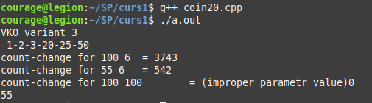
Скриншот запуска задачи на Лиспе.
>

